МТП в м. Решетилівка Полтаського району Полтавської області
Гуртожиток Державного навчального закладу
«Решетилівський професійний аграрний ліцей імені I.Г. Боровенського» (м. Решетилівка, вул. Покровська, 81)

Місто Решетилівка – центр Решетилівського району Полтавської області.
Населення міста становить 9462 мешканці, загальна кількість мешканців Решетилівської громади – 26252 громадян.
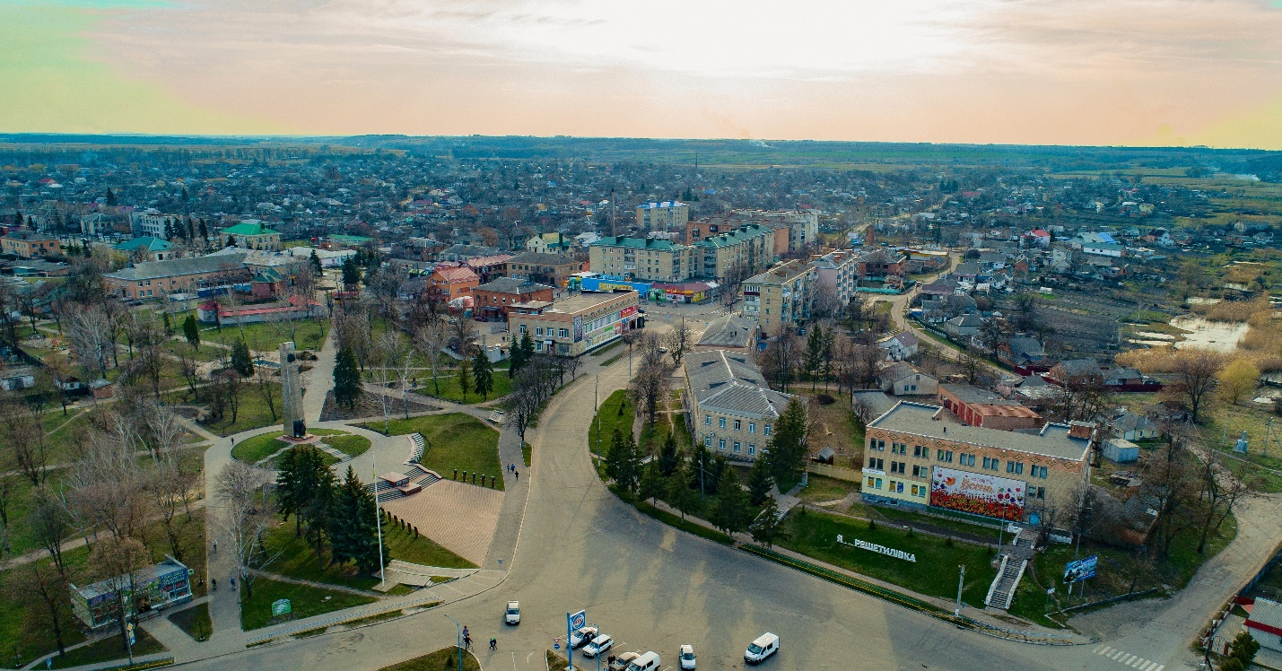

Відповідно до розпорядження начальника Полтавської обласної військової адміністрації від 06.11.2023 № 731 гуртожиток Державного навчального закладу «Решетилівський професійний аграрний ліцей імені I.Г. Боровенського», що знаходиться за адресою: м.Решетилівка, вул. Покровська, 81, включено до Переліку місць тимчасового проживання внутрішньо переміщених осіб в Полтавській області.
В межах співпраці з УВКБ ООН було передбачено проведення комплексних ремонтних робіт по ремонту та облаштуванню житла для внутрішньо переміщених осіб.
